

**"Акваөсіру (балық өсіру шаруашылығы) өнімділігін және өнім сапасын арттыруды субсидиялау" мемлекеттік көрсетілетін қызмет регламентін бекіту туралы**

***Күшін жойған***

Қызылорда облысы әкімдігінің 2019 жылғы 10 маусымдағы № 1401 қаулысы. Қызылорда облысының Әділет департаментінде 2019 жылғы 11 маусымда № 6814 болып тіркелді. Күші жойылды - Қызылорда облысы әкімдігінің 2020 жылғы 6 ақпандағы № 163 қаулысымен

      Ескерту. Күші жойылды - Қызылорда облысы әкімдігінің 06.02.2020 № 163 қаулысымен (алғашқы ресми жарияланған күнінен кейін күнтізбелік он күн өткен соң қолданысқа енгізіледі).

      "Мемлекеттік көрсетілетін қызметтер туралы" Қазақстан Республикасының 2013 жылғы 15 сәуірдегі Заңының 16-бабының 1-тармағына және "Құқықтық актілер туралы" Қазақстан Республикасының 2016 жылғы 6 сәуірдегі Заңының 27-бабына сәйкес Қызылорда облысының әкімдігі ҚАУЛЫ ЕТЕДІ:

      1. Қоса беріліп отырған "Акваөсіру (балық өсіру шаруашылығы) өнімділігін және өнім сапасын арттыруды субсидиялау" мемлекеттік көрсетілетін қызмет регламенті бекітілсін.

      2. "Акваөсіру (балық өсіру) өнімділігі мен сапасын арттыруды субсидиялау" мемлекеттік көрсетілетін қызмет регламентін бекіту туралы" Қызылорда облысы әкімдігінің 2018 жылғы 11 қазандағы № 1239 қаулысының (Нормативтік құқықтық актілерді мемлекеттік тіркеу тізілімінде 6462 нөмірімен тіркелген, Қазақстан Республикасы нормативтік құқықтық актілерінің эталондық бақылау банкінде 2018 жылғы 25 қазанда жарияланған) күші жойылды деп танылсын.

      3. "Қызылорда облысының ауыл шаруашылығы басқармасы" мемлекеттік мекемесі осы қаулыдан туындайтын шараларды қабылдасын.

      4. Осы қаулының орындалуын бақылау Қызылорда облысы әкімінің орынбасары Б.Б. Намаевқа жүктелсін.

      5. Осы қаулы алғашқы ресми жарияланған күнінен кейін күнтізбелік он күн өткен соң қолданысқа енгізіледі.

|  |  |
| --- | --- |
| *Қызылорда облысының әкімі* | *Қ. Көшербаев* |

|  |  |
| --- | --- |
|  | Қызылорда облысы әкімдігінің 2019 жылғы "10" маусымдағы № 1401 қаулысымен бекітілген |

**"Акваөсіру (балық өсіру шаруашылығы) өнімділігі мен өнім сапасын арттыруды субсидиялау" мемлекеттік көрсетілетін қызмет регламенті**

**1. Жалпы ережелер**

      1. Көрсетілетін қызметті берушінің атауы: "Қызылорда облысының ауыл шаруашылығы басқармасы" мемлекеттік мекемесі (бұдан әрі - көрсетілетін қызметті беруші).

      Өтініштерді қабылдау және мемлекеттік көрсетілетін қызмет нәтижелерін беру www.egov.kz "электрондық үкімет" веб-порталы (бұдан - портал) арқылы жүзеге асырылады.

      2. Мемлекеттік көрсетілетін қызмет нысаны - электрондық (ішінара автоматтандырылған).

      3. Мемлекеттік көрсетілетін қызмет нәтижесі - субсидияны аудару туралы хабарлама немесе "Акваөсіру (балық өсіру) өнімділігі мен сапасын арттыруды субсидиялау" мемлекеттік көрсетілетін қызмет стандартын бекіту туралы" Қазақстан Республикасы Премьер-Министрінің орынбасары-Қазақстан Республикасы Ауыл шаруашылығы министрінің 2018 жылғы 2 ақпандағы № 63 бұйрығымен (Нормативтік құқықтық актілерді мемлекеттік тіркеу тізілімінде 16693 нөмірімен тіркелген) бекітілген "Акваөсіру (балық өсіру) өнімділігі мен сапасын арттыруды субсидиялау" мемлекеттік көрсетілетін қызмет стандартының (бұдан әрі - стандарт) 10-тармағында көзделген жағдайларда және негіздер бойынша уәжді бас тарту.

      Көрсетілетін қызметті алушыға стандарттың 1 немесе 2-қосымшаларына сәйкес нысандар бойынша электрондық құжат нысанында мемлекеттік қызметті көрсету нәтижесі туралы хабарлама жолданады.

      Мемлекеттік көрсетілетін қызмет нәтижесін ұсыну нысаны - электрондық.

**2. Мемлекеттік қызмет көрсету процесінде көрсетілетін қызметті берушінің құрылымдық бөлімшелерінің (қызметкерлерінің) іс-қимыл тәртібінің сипаттамасы**

      4. Мемлекеттік қызмет көрсету бойынша рәсімді (іс-қимылды) бастауға негіздеме: көрсетілетін қызметті алушымен портал арқылы электрондық құжат нысанында сұраныс жолдауы.

      5. Мемлекеттік қызмет көрсету процесінің құрамына кіретін әрбір рәсімнің (іс-қимылдың) мазмұны, орындаудың ұзақтығы:

      1) көрсетілетін қызметті алушы электронды цифрлық қолтанбасын (бұдан әрі - ЭЦҚ) қою жолымен субсидиялаудың ақпараттық жүйесінде өтінім қалыптастырады және көрсетілетін қызметті берушінің электрондық мекенжайына қарауға келіп түскен өтінім (бұдан әрі - өтінім) туралы электрондық хабарлама жіберіледі. Рәсімнің (іс-қимылдың) нәтижесі: көрсетілетін қызметті алушыдан өтінімнің қарастыруға келіп түскені туралы электрондық хабарлама.

      Егер көрсетілетін қызметті беруші төлем тапсырмаларын қалыптастырған сәтке дейін тіркелген өтінімде деректер сәйкессіздігінің бар екені анықталса, көрсетілетін қызметті алушы қайтарып алу себебін көрсете отырып, өтінімді қайтарып алуға құқылы.

      2) көрсетілетін қызметті берушінің орындаушысы тиісті хабарламаға ЭЦҚ-ны пайдалана отырып, қол қою жолымен өтінімнің қабылданғанын растайды (бір жұмыс күні ішінде). Рәсімнің (іс-қимылдың) нәтижесі: өтінімнің қабылданғанын растайтын хабарламаның көрсетілетін қызметті алушының "жеке кабинетінде" көрсетілуі;

      3) көрсетілетін қызметті берушінің орындаушысы Қаржыландыру жоспарына сәйкес субсидиялаудың ақпараттық жүйесінде "Қазынашылық-Клиент" ақпараттық жүйесіне жүктелетін субсидиялар төлеуге арналған төлем тапсырмаларын қалыптастырады, стандарттың 2-қосымшасына сәйкес нысан бойынша субсидия аудару туралы хабарламаны немесе стандарттың 1-қосымшасына сәйкес нысан бойынша мемлекеттік қызметті көрсетуден бас тартуды (бұдан әрі - дәлелді бас тарту) көрсетілетін қызметті алушының "жеке кабинетіне" жолдайды (екі жұмыс күні ішінде). Рәсімнің (іс-қимылдың) нәтижесі: субсидия аудару туралы хабарламаны немесе дәлелді бас тартуды көрсетілетін қызметті алушының "жеке кабинетіне" жолдау.

**3. Мемлекеттік қызмет көрсету процесінде көрсетілетін қызметті берушінің құрылымдық бөлімшелерінің (қызметкерлерінің) іс-қимыл тәртібінің сипаттамасы**

      6. Мемлекеттік қызмет көрсету процесіне қатысатын көрсетілетін қызметті берушінің құрылымдық бөлімшелерінің (қызметкерлерінің) тізбесі:

      көрсетілетін қызметті берушінің орындаушысы.

      7. Мемлекеттік қызмет көрсету процесінде көрсетілетін қызметті берушінің құрылымдық бөлімшелерінің (қызметкерлерінің) рәсімдері (іс-қимылдары), өзара іс-қимыл тәртібі реттілігінің толық сипаттамасы осы регламенттің қосымшасына сәйкес мемлекеттік қызмет көрсетудің бизнес-процестерінің анықтамалығында көрсетілген.

      Мемлекеттік қызмет көрсетудің бизнес-процестерінің анықтамалығы "Қызылорда облысының ауыл шаруашылығы басқармасы" мемлекеттік мекемесінің, Қызылорда облысы әкімдігінің, Қызылорда қаласы мен аудан әкімдіктерінің ресми интернет-ресурстарында орналастырылады.

|  |  |
| --- | --- |
|  | "Акваөсіру (балық өсіру шаруашылығы) өнімділігі мен сапасын арттыруды субсидиялау" мемлекеттік көрсетілетін қызмет регламентіне қосымша |

**Мемлекеттік қызмет көрсетудің бизнес-процестерінің анықтамалығы**

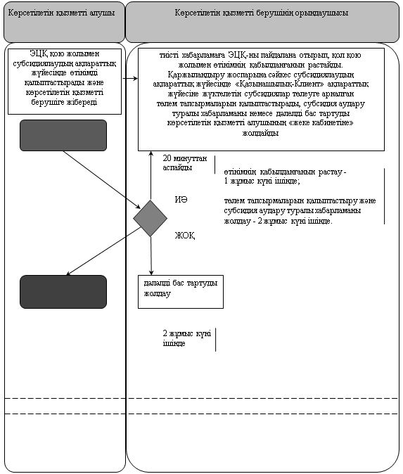

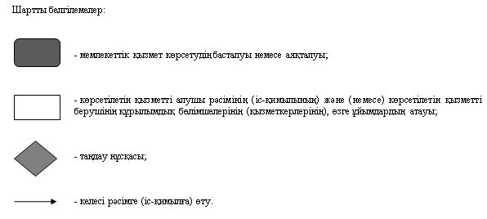

© 2012. Қазақстан Республикасы Әділет министрлігінің «Қазақстан Республикасының Заңнама және құқықтық ақпарат институты» ШЖҚ РМК